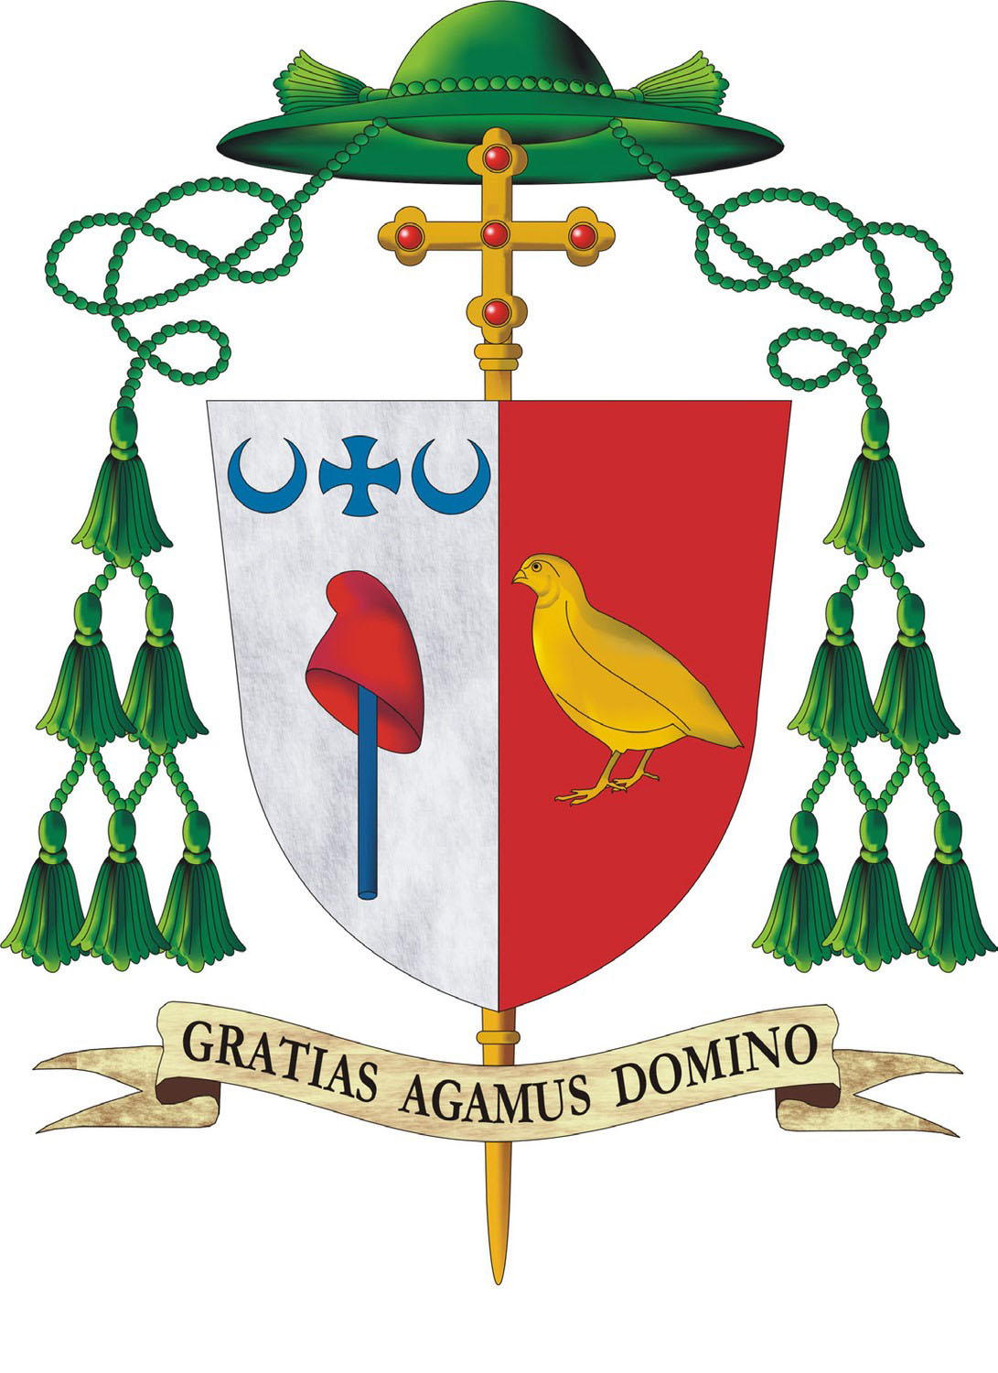 | Diócesis de Jefferson City  Oficina del Obispo
8 de noviembre de 2019

Queridos fieles de la Diócesis de Jefferson City,
Muy pronto, nuestra diócesis realizará la colecta nacional para la Campaña Católica para el Desarrollo Humano (CCHD). Su apoyo a esta colecta traerá cambios a personas en todo el país y empoderará a aquellos que viven en pobreza para transformar sus comunidades en un reflejo del Reino de Dios. Además de tener un impacto a nivel nacional, nosotros empoderamos a aquellos que viven en pobreza en nuestra propia diócesis ya que el 25% de los fondos recaudados permanecerá aquí.

Para muchas personas, cuando son detenidas por exceso de velocidad, significa pasar un momento vergonzoso, pagar una multa o la inconveniencia de tener que ir a la corte. Pero para aquellos que viven en pobreza, una multa por exceso de velocidad podría alterarles la vida. En New Orleans, hace años que a Donald le quitaron su licencia de conducir ya que lo detuvieron por exceso de velocidad, él no pudo pagar la multa ni pudo salir del trabajo para ir a la corte. El desacato a las citas de la corte y conducir sin licencia agravaron rápidamente la multa inicial. Donald estaba perdiendo la esperanza de poder salir de todo este atraso, encontrar un trabajo mejor remunerado y mantener a su creciente familia a la par de vivir justo arriba del nivel de pobreza.

Gracias a su generosidad con CCHD, al Centro de trabajadores para la justicia social de Nueva Orleans (NOWCRJ) le fue posible proporcionarle a Donald el apoyo necesario para cambiar su situación. NOWCRJ organizó una clínica en donde Donald pudo establecer unos planes de pago para esas multas y logró que le restablecieran su licencia de conducir. Ahora, Donald tiene un nuevo trabajo y ha podido ahorrar para mudarse a su propio departamento. NOWCRJ también está trabajando con el sistema judicial para reducir atrasos, borrar expedientes y cambiar la manera en la que se emiten las sanciones. Con sus contribuciones, nuestros hermanos y hermanas en todo el país están saliendo del ciclo de pobreza.

El apoyo que ustedes le den a esta colecta hace una diferencia a las personas que viven en pobreza en los Estados Unidos. Por favor, en oración, consideren la manera de ayudar a CCHD este año. Para más información acerca de la colecta y de las personas que ésta beneficia, visiten www.usccb.org/cchd/collection.

Con mis oraciones para que Dios los bendiga ricamente con los dones del Espíritu Santo, quedo

Sinceramente suyos en Cristo,
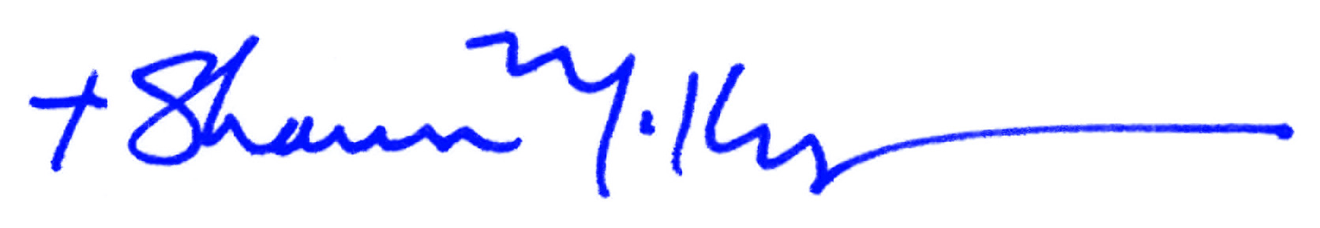
Su Excia. Rvma. Mons. W. Shawn McKnight, S.T.D.
Obispo de Jefferson City

